«Игровые приемы в работе по обучению навыкам
звукового и слогового анализа и синтеза»
Занятия по обучению грамоте помогают подготовить детей к обучению в школе, делают их переход из детского сада в школу более естественным, повышают интерес детей к процессу познания окружающего мира, помогают выработать более устойчивое внимание, усидчивость, умение точно выполнять задание. Чтение – это первоначальная ступенька в школьном обучении родному языку. Но, прежде чем начать читать, ребенок должен научиться слышать, из каких звуков состоят слова, научиться звуковому анализу слов, то есть назвать по порядку звуки, из которых они состоят. На основе звукового анализа и синтеза дети овладевают чтением слогов и слов. Неумение воспроизводить звуковой анализ может привести к дислексии: затруднения и ошибки в первую очередь связаны с недостаточным овладением звукового состава слова, смешиванием акустически сходных звуков, неполноценностью звукового анализа и синтеза.
Это делает актуальным разработку наиболее рациональных путей формирования звукового и слогового анализа и синтеза – необходимой ступени к овладению грамотой.
Очень важный элемент успешности обучения – это эмоциональный фон, на котором протекает этот процесс. Поэтому, необходимо построить процесс обучения таким образом, чтобы грамота стала для детей увлекательной. В ходе обучения применяются различные формы наглядности, игровые приемы, упражнения в занимательной форме, дидактические игры. Особо важно отметить, что дидактическая игра является ценным средством воспитания умственной активности детей, она активизирует психические процессы, вызывает у детей живой интерес к познанию, к процессу познания. В игровой деятельности дети преодолевают значительные трудности, тренируют свои силы и возможности, развивают свои умения и способности.
Игра помогает сделать учебный материал увлекательным, создает радостное рабочее настроение, ускоряет процесс усвоения занятий, облегчает преодоление трудностей.
Цель: Разработка и использование новых игровых приемов, способствующих повышению эффективности обучения детей с нарушением речи звуковому и слоговому анализу и синтезу.
Были поставлены следующие задачи:
- Внедрить в систему работы игровые приемы, позволяющие повысить мотивационную готовность детей к обучению.
- Систематизировать дидактические игры и упражнения, способствующие комплексному решению коррекционно-развивающих задач с учетом структуры дефекта каждого ребенка.
- Изготовить и использовать в процессе обучения оригинальные наглядные пособия, способствующие осмыслению детьми фонематической системы русского языка
Опыт работы по данной теме показал, что большинство игр трудно чётко подчинить какой-то одной задаче. Они требуют и внимания, и размышления, и применения знаний, и умения делать логические выводы. Поэтому распределение их по разделам достаточно условно, но это помогает работать над конкретной задачей. Ребёнок должен проделать несколько операций: разложить слово на звуки, установить их порядок, соотнести каждый звук с буквой. Кроме того, нужно уметь различать гласные и согласные звуки, твёрдость-мягкость согласных. Поэтому мы начинаем с игр, помогающих освоить звукобуквенный анализ, развить фонематические представления, зрительное внимание и мелкую моторику.
После того как ребёнок усвоил звукобуквенный анализ слов, переходим к играм, подготавливающим к звуко-слоговому анализу и синтезу, умению делить слова на слоги. При формировании слогового анализа и синтеза работа начинается со вспомогательных приемов (отхлопать, отстучать слово по слогам или прошагать и назвать их количество).
Обучить детей звуковому анализу с помощью занимательных игр поможет данный дидактический материал.

Тема: «Словесно - дидактические игры»
Цели: закрепление навыков звукового и слогового анализа и синтеза, развитие фонематических представлений, слуховой памяти и внимания.
Оборудование: предметные картинки, пособие «Разноцветные круги», раскраски, настольные игры «Загадки Буратино», «Составь слово», тетради, карандаши, наборы фишек для составления схем, полоски – слова, мяч.
Ход:
- Организационный момент.
Педагог предлагает встать на кружок подходящего цвета детям, имя которых начинается на гласный звук (Аня, Ира, Андрей, Илья), затем на твёрдый согласный звук (Максим, Настя, Данил) и на мягкий согласный звук (Рита, Кирилл, Лена). Сядет тот, кто придумает ещё слово на этот же звук.
- Игра «4-ый лишний»
Детям предлагаются картинки, в каждом ряду по 4 предметы. Необходимо найти лишнюю картинку и объяснить, почему она лишняя. Педагог напоминает, что дети ориентируются на звуко-слоговой анализ слова. Рассматриваются разные варианты.
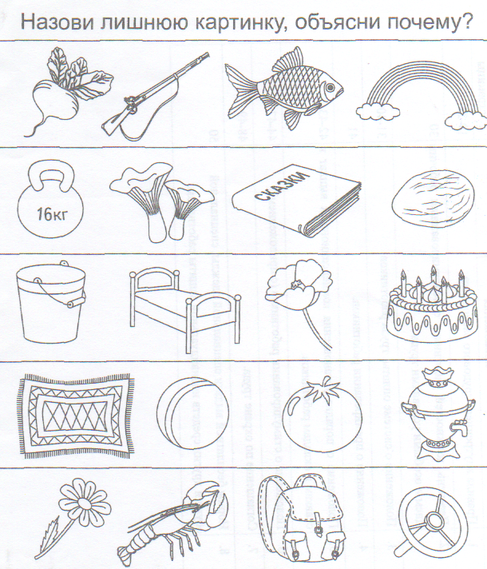

- Игра «Подбери к схеме картинку». (Картинки прежние)
Педагог выкладывает схему слова – дети отгадывают слово на картинке и доказывают это. (Сколько слогов? Почему? К какой схеме подходит твоя картинка?)
- Игра «Составь схему».
а/ сначала составляется слово всей группой и анализируется; (можно использовать слова при автоматизации того или иного звука)
б/ дети работают по индивидуальным картинкам.
- Игра «Отгадай слово».
Педагог показывает ребёнку предметную картинку. Это слово один из детей прошагает по разноцветным кружкам, называя каждый звук, а дети отгадывают, что же на картинке. (Куст, лиса, лимон, часы)
- Игра «Цепочка слов» (игру можно проводить с передачей мяча «Мяч передавай – слово называй»)
Логопед называет слово, четко выделяя последний звук. Следом за ним ребенок должен назвать слово, которое начинается с этого звука. Педагог помогает произнести это слово с выделением первого и последнего звука и т.д. Образуется цепочка слов.
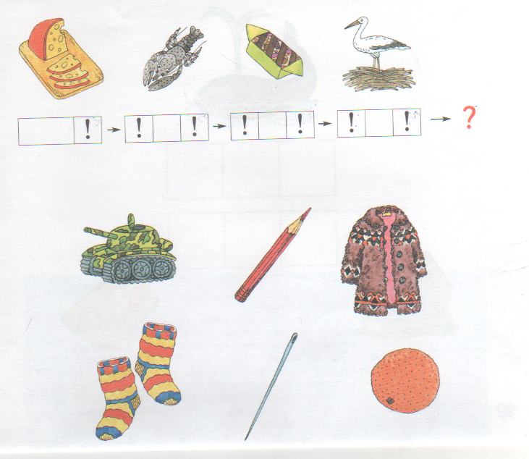
- Работа с предметной картинкой – раскраской (стрекоза, воротник, крот, мухомор…)
а/ начертить линию-слово и на ней подписать начальную и конечную букву;
б/ разделить линию на столько частей, сколько слогов в слове, подписать гласные буквы.
в/ найти в своём слове другое слово.
Физкультминутка. Игра «Встречу слово на дороге, разобью его на слоги»
Педагог бросает мяч детям, называет одно-, двух-, трехсложные слова. Ребенок, поймавший мяч, определяет количество слогов, называет их и передает мяч обратно.
- Игра «Отгадай, кого я называю?»
Педагог предлагает встать тем детям, чьи имена состоят из стольких слогов, сколько хлопков он сделает.
- «Придумай чистоговорку». Ошка – ошка – ошка -…., ло-ло-ло — …, Ра-ра-ра — …, очка, очка, очка — …, он-он-он — ….
- Игра «Загадки Буратино». Дети составляют слово из данных слогов и находят на столе подходящую картинку. Например: ро-ся-по-та, ка-да-ши-ран, мо-же-е-ро-но.

- Упражнение «Составь слово по первым буквам картинок».
Педагог вместе с детьми разгадывает ребусы: нужно назвать в каждом ребусе слова, определить первые звуки и составить из этих звуков новое слово. Первый ребус разбирается педагогом обязательно вместе с детьми. Остальные ребусы дети могут разгадать самостоятельно.
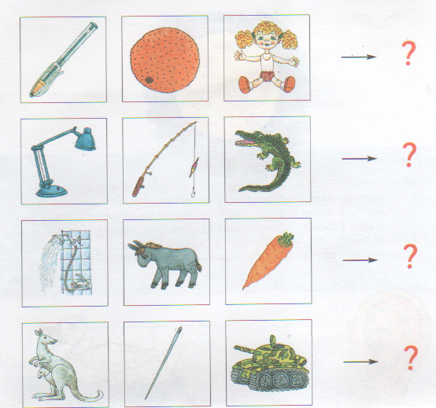
- Подведение итогов.

Таким образом, овладение навыками звуко-слогового анализа имеет первостепенное значение для коррекции и формирования фонетической стороны речи и её грамматического строя, а также для умения произносить слова сложной слоговой структуры. Слияние звуков с помощью фишек есть моделирование чтения, а выкладывание фишек – аналог письма, только то и другое проходят в игровой форме.
Рефлексия. На какое место по степени сложности вы поставили бы работу по обучению детей навыкам звуко-слогового анализа и синтеза в ряду с другими направлениями вашей профессиональной деятельности? Уважаемые коллеги, какие методические приемы вы применяете в своей работе по данной теме?
Рекомендуемая литература:

Алексеева М.М., Яшина В.И. Методика развития речи и обучения родному языку дошкольников: Учеб. пособие для студ. высш. и сред, пед. учеб. Заведений

Журова Е.Н. Обучение дошкольников грамоте. – М., 1998.
Каше Г.А. Подготовка к школе детей с недостатками речи. – М., 1985.
Колесникова Е.В. Развитие звукобуквенного анализа у детей 5 – 6 лет. – М.,2000.
Крупенчук О.И. «Игры со звуками и буквами для дошкольников», Литера, 2009.
Формирование звуко-слогового анализа у детей старшего дошкольного возраста //Дошкольная педагогика №9(74) ноябрь 2011.

